**Universidad Técnica Nacional**

**Sede Ciudad Quesada, San Carlos**

**Ingeniería del Software**

**ISW 911: Minería de Datos**

**Proyecto #2: Desarrollo de KPIs**

**Integrantes:**

**José Alí Rivas Gómez**

**José Arturo Quirós Araya**

**Hanzel Quirós Beteta**

**Docente:**

**Freddy Gerardo Rocha Boza**

**Periodo 2023**

**1er Cuatrimestre**

**TABLA DE CONTENIDO**

**INTRODUCCIÓN** 3

**OBJETIVO GENERAL** 4

**OBJETIVOS ESPECÍFICOS** 4

**DESCRIPCIÓN DE LA SOLUCIÓN** 5

**CONCLUSIONES** 10

**ANEXOS** 11

# **INTRODUCCIÓN**

Los KPI (Key Performance Indicators) sirven para evaluar el desempeño de un plan estratégico o acciones determinadas para mejorar el rendimiento. Se fija en objetivos previamente establecidos que sirven de referencia. Los resultados se muestran en valores porcentuales representados en cuadros con gráficos para una fácil interpretación.

En este apartado, se crearán varios indicadores para determinar el desempeño en una empresa dedicada a la distribución de productos alimenticios y poder evaluar su desempeño.

# **OBJETIVO GENERAL**

* Desarrollar seis Tableros en MS Power BI que determinen el cumplimiento o carencias de Indicadores Clave del Desempeño (KPI), con el objetivo de que aporten valor y faciliten la toma de decisiones estratégicas, tácticas y operativas, utilizando como insumo un cubo creado a partir del Datawarehouse proveniente de la base de datos Northwind.

# **OBJETIVOS ESPECÍFICOS**

* Crear un cubo con el Datawarehouse del proyecto anterior para ingresarlo a la herramienta Power Bi.
* Construir un tablero de gestión con Power Bi que despliegue la información necesaria y complementaria de los KPIs con atributos S.M.A.R.T.
  + Incorporar al menos 2 gráficas que no sean nativas de Power Bi, (ej, Cylindrical Gauge, Dial gauge), además de Map y Decomposition Tree.
* Aplicar formatos condicionales que interactúen con los valores negativos o positivos de las métricas.

# **DESCRIPCIÓN DE LA SOLUCIÓN**

Tras analizar los indicadores más convenientes, se determinó realizar el siguiente esquema como propuesta para la elaboración de los KPIs que puedan evaluar el crecimiento favorable de la empresa:

Ventas:

* Total $ este año
* Total $ el año anterior
* Meta anual (+2%)
* Cantidad de ordenes realizadas
* Total $ por mes, con porcentaje de inc/dec y cantidad de ordenes
* Total $ por pais (del cliente)
* Total $ por ciudad (del cliente)
* Filtro por año

Productos:

* Total $ este año
* Total $ el año anterior
* Meta anual (+2%)
* Cantidad de ordenes realizadas
* Productos con más ingresos, con porcentaje de inc/dec segun año anterior y cantidad de ordenes
* Total $ por mes, con porcentaje de inc/dec y cantidad de ordenes
* Total $ por pais (del cliente)
* Total $ por ciudad (del cliente)
* Filtro por año
* Filtro por Producto

Categorías:

* Total $ este año
* Total $ el año anterior
* Meta anual (+2%)
* Cantidad de ordenes realizadas
* Categorias con más ingresos, con porcentaje de inc/dec segun año anterior y cantidad de ordenes
* Total $ por mes, con porcentaje de inc/dec y cantidad de ordenes
* Total $ por mes
* Total $ por pais (del cliente)
* Total $ por ciudad (del cliente)
* Filtro por año
* Filtro por Categoria

Empleados:

* Total $ este año
* Total $ el año anterior
* Meta anual (+2%)
* Cantidad de ordenes realizadas
* Empleados con más ingresos, con porcentaje de inc/dec segun año anterior y cantidad de ordenes
* Total $ por mes, con porcentaje de inc/dec y cantidad de ordenes
* Total $ por mes
* Total $ por pais (del cliente)
* Total $ por ciudad (del cliente)
* Filtro por año
* Filtro por Empleado

Clientes:

* Total $ este año
* Total $ el año anterior
* Meta anual (+2%)
* Cantidad de ordenes realizadas
* Clientes con más ingresos, con porcentaje de inc/dec segun año anterior y cantidad de ordenes
* Total $ por mes, con porcentaje de inc/dec y cantidad de ordenes
* Total $ por mes
* Total $ por empleado
* Total $ por categoria de producto
* Filtro por año
* Filtro por Cliente

Proveedores:

* Total $ este año
* Total $ el año anterior
* Meta anual (+2%)
* Cantidad de ordenes realizadas
* Proveedores con más ingresos, con porcentaje de inc/dec segun año anterior y cantidad de ordenes
* Total $ por mes, con porcentaje de inc/dec y cantidad de ordenes
* Total $ por mes
* Total $ por pais (del cliente)
* Total $ por ciudad (del cliente)
* Filtro por año
* Filtro por Proveedor

El objetivo es demostrar con los KPIs las ventas mensuales para evaluar el crecimiento mensual con respecto a una meta anual del 2% sobre las ventas del año anterior. Para ello se emplearon las siguientes fórmulas:

- Cálculo total de ventas actuales (según filtros por año y producto/ cliente/ empleado/ categoría/ proveedor), con el precio, cantidad y descuento de cada producto vendido.

**Current Sales = Sumx(FACT_SALES, ([UNIT_PRICE] * [QUANTITY])* (1 - [DISCOUNT]))**

- Calcula el monto de ventas del año anterior, si el resultado es vacío; lo reemplaza con un 0.

**Last Year Sales = var monto_anio_anterior = calculate([Current Sales],filter(all(DIM_TIME[YEAR]),DIM_TIME[YEAR]=max(DIM_TIME[YEAR])-1))  
var resultado = monto_anio_anterior  
return IF(ISBLANK(resultado),0,resultado)**

- Calcula la meta del año actual según las ventas del año anterior (+2%).

**Goal = [Last Year Sales] * 1.02**

- Esta fórmula calcula el porcentaje de incremento o decremento según las ventas actuales y las del año anterior, si no hubo ventas el año anterior, devuelve un 0.

**Percentage Inc-Dec Monthly Anual = IFERROR(  
 (([Current Sales] - [Last Year Sales]) / [Last Year Sales]),  
 0  
)**

- Según el porcentaje de incremento o decremento si es mayor que 0, se muestra de color verde, y si es menor que 0 se muestra de color rojo).

**Inc-Dec Color = IF([Percentage Inc-Dec Monthly Anual] > 0, 1, 0)**

- Esta fórmula calcula la cantidad de ventas del año actual

**Sales Quantity = DISTINCTCOUNT(FACT_SALES[ID_SALE])**

- Calcula el mínimo de ventas según la meta, se utiliza en los gráficos Cylindrical Gauge y Dial Gauge para tener un rango adecuado

**Min Sales = [Goal] * 0.5**

- Esta fórmula calcula el máximo de ventas según la meta, se utiliza en los gráficos Cylindrical Gauge y Dial Gauge para tener un rango adecuado

**Max Sales = [Goal] * 1.3**

# **CONCLUSIONES**

Con la existencia del Datawarehouse del primer proyecto, se pudo crear el cubo necesario para la aplicación de los KPIs y desarrollas los tableros requeridos.

Existe mucha información que se puede presentar en los tableros, sin embargo, hay que tomar en cuenta los datos de mayor valor para el cliente y filtrar el contenido innecesario.

La incorporación de las gráficas no nativas de Power Bi se realizó gracias a la información abundante en Internet, la cual demuestra que con simples pasos se pueden agregar diferentes tipos que mejor se ajusten a los requisitos del dashboard, todo dentro de la misma aplicación.

Las fórmulas condicionales permiten que los valores sean de colores dinámicos cuando se encuentren por encima o debajo de las cifras esperadas, útiles para dar mayor representación visual al presentar un informe o evaluar distintos aspectos y el desempeño de la empresa a tratar.

# **ANEXOS**

* Dashboard Ventas

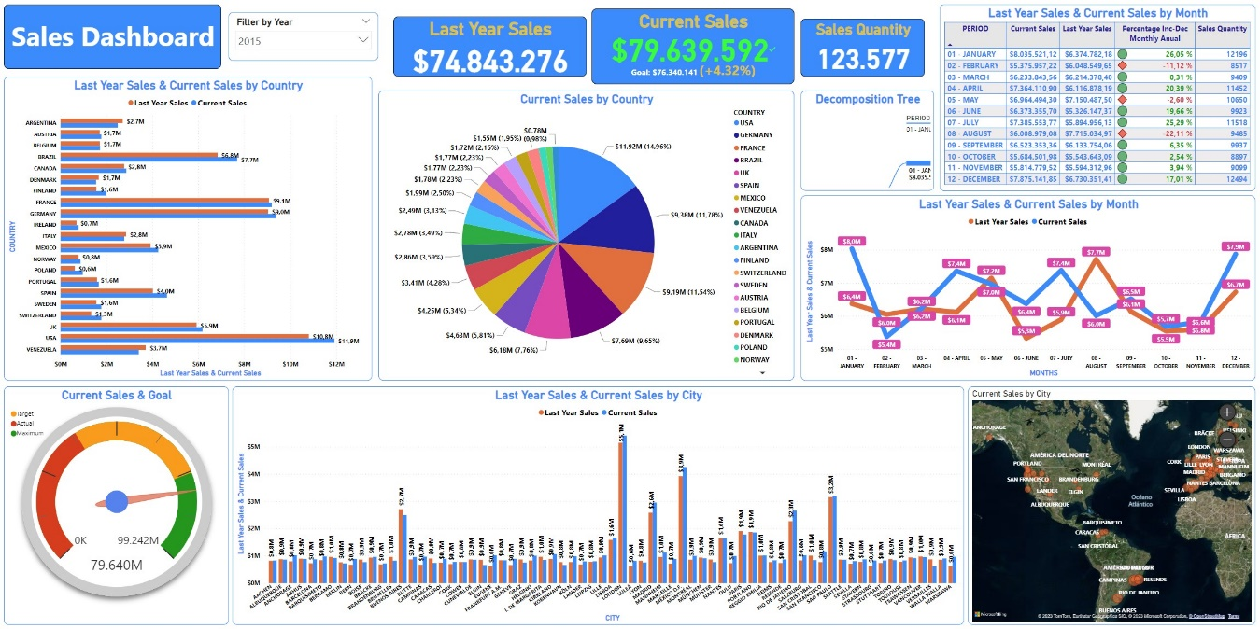

* Dashboard Empleados

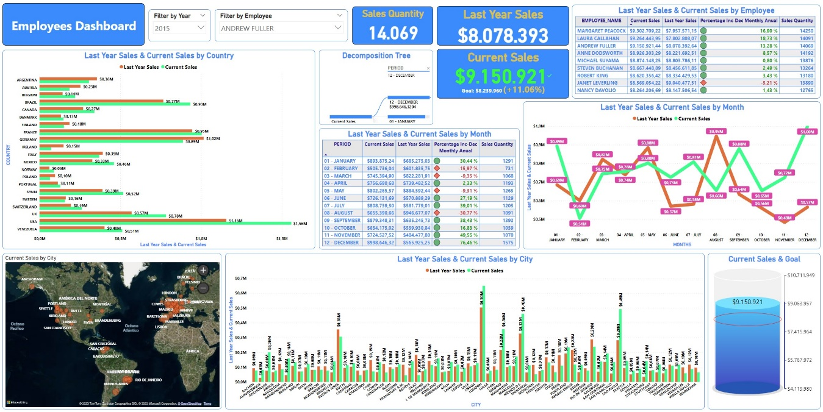

* Dashboard Clientes

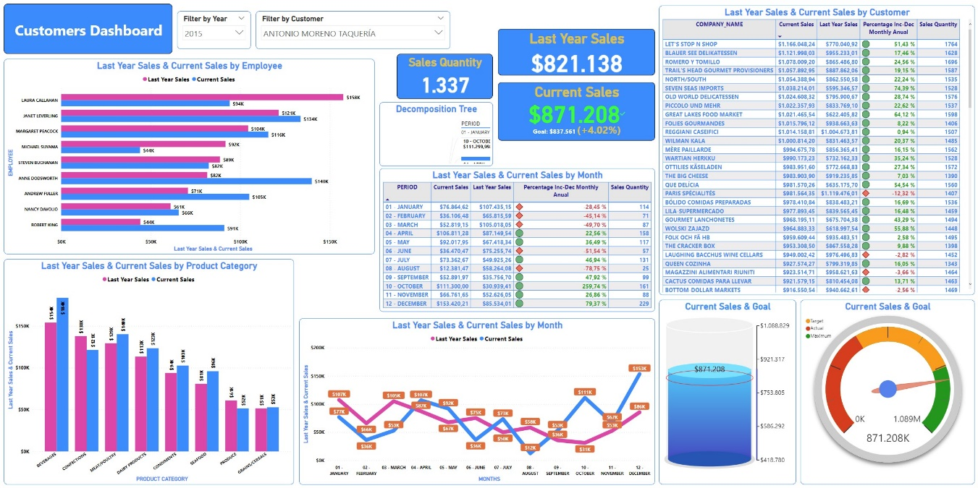

* Dashboard Productos

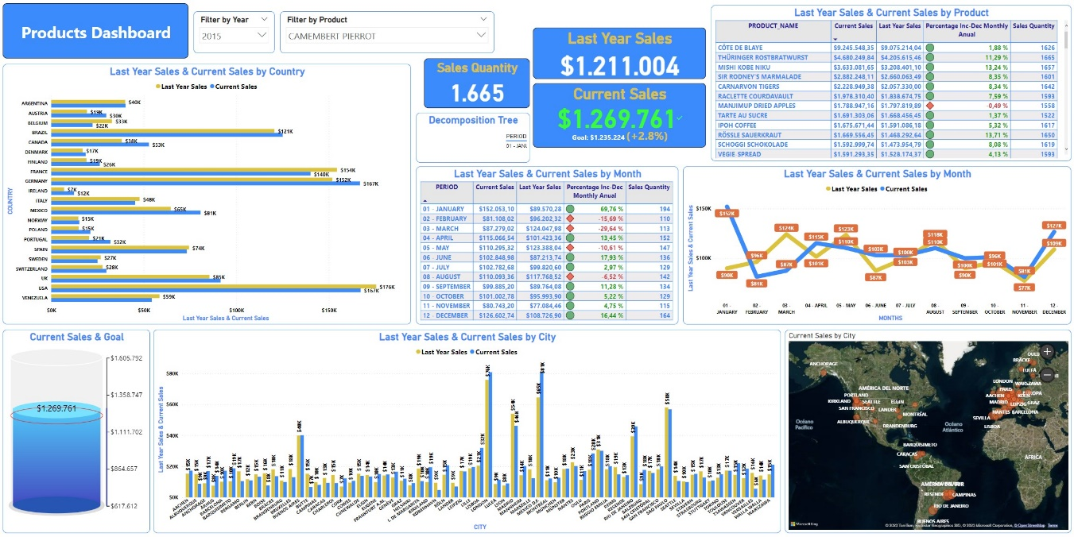

* Dashboard Categorías

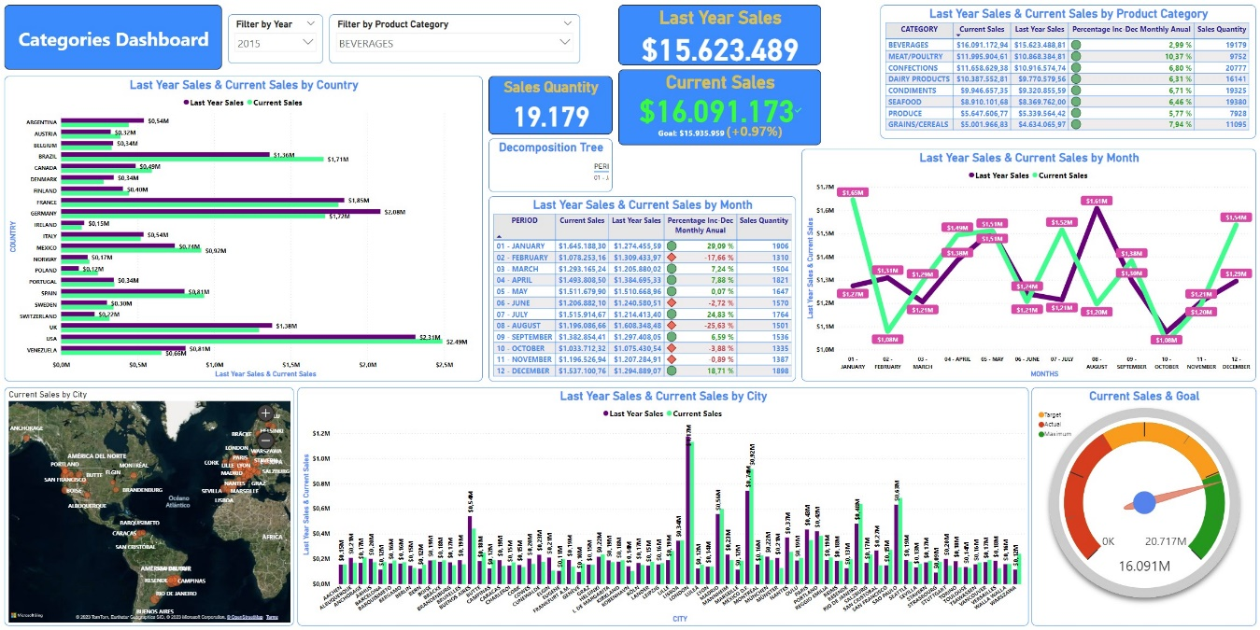

* Dashboard Proveedores

